La capa de aplicación:

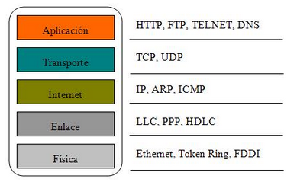

La capa de aplicación define las aplicaciones de red y los servicios de Internet estándar que puede utilizar un usuario.

Cuando se diseñó el modelo TCP/IP, las capas de sesión y de presentación del modelo OSI se agruparon en la capa de aplicación del modelo TCP. Esto significa que los aspectos de representación, codificación y control de diálogo se administran en la capa de aplicación en lugar de hacerlo en las capas inferiores individuales, como sucede en el modelo

Los protocolos de la capa de aplicación se apoyan en la capa de transporte para enviar y recibir datos.

Contiene todos los protocolos de alto nivel que se utilizan para ofrecer servicios a los usuarios:
- TelNet – terminar virtual - 23
- FTP – transferencia de ficheros – 21,20
- DNS – Servidor de resolución de nombres - 53
- HTTP – Web - 80
- DHCP – Transferencia de configuración de red
- SMTP – Transferencia de correo electrónico - 25
- POP e IMAP – Acceso a las cuentas de correo en servidor – 110, 143?
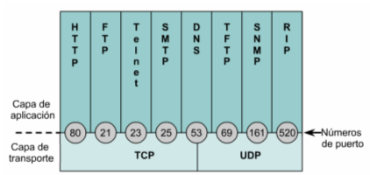
Realiza las funciones de las capas de sesión, presentación y aplicación del modelo OSI.

Los protocolos de la capa de aplicación que utilizan UDP de la capa de transporte para la transferencia de información no siempre garantizan la entrega confiable de los datagramas mientras que los que utilizan TCP si.

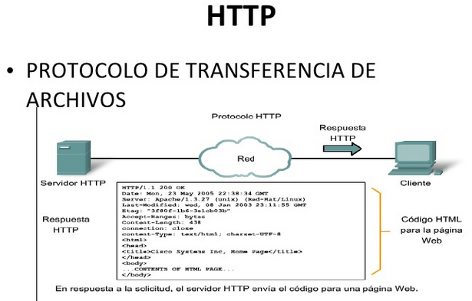
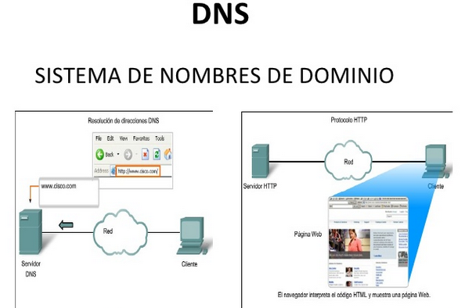
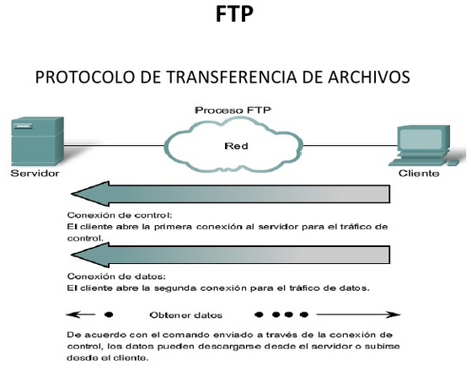
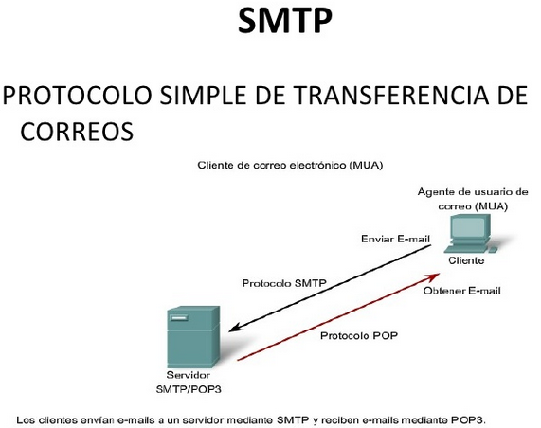
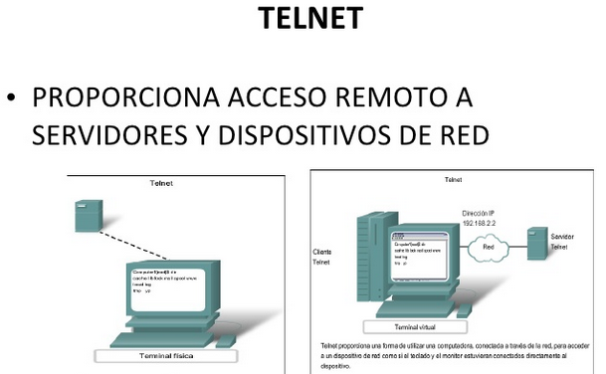
Ideas práctica clientes capa de aplicación:

ftp

usando filezilla y lftp en línea de comandos acceder al nas y a la Red Iris para realizar transferencia de archivos por FTP

http, https

wget, clientes web desde la línea de comandos, configurar proxy de clase

correo

Explicar el funcionamiento del servicio de correo

configurar thunderbird con correo de gmail y cuenta de correo común de la web del centro.

DHCP

Obtener manualmente la dirección de red (Windows y/o Linux) analizar el intercambio de paquetes entre cliente y servidor

DNS

Consultas servidores de DNS utilizando nslookup y dig. Resoluciones directas e inversas, registros MX, cambiando servidor de DNS. Analizar con wireshark intercambio de paquetes.

Telnet

Acceso a router de telefónica para su configuración. Reset router sin dhcp. Poner segunda IP en tarjeta de red de la misma red que el router. Acceder para consultar configuración.

